厦门南洋职业学院文件
厦南洋教〔2017〕16 号

关于2017年上半年全国大学英语四、六级考试

&高等学校英语应用能力B级考试报名的通知

各学院、各班级：
接省自考办通知，二〇一七年上半年全国大学英语四、六级口试（CET－SET）考试时间是5月20至21日，全国大学英语四、六级考试（CET）笔试考试时间是6月17日，高等学校英语应用能力考试（PRETCO）考试时间是6月18日。为确保我校上半年的CET和PRETCO B考务工作顺利进行，现将有关报名事项通知如下：
一、报名对象
1.报考CET及PRETCO B级对象为我校三年制大专在校生，其中报考六级对象为已取得四级合格证书或取得大学英语四级考试成绩425分以上的学生（因2016年3月考试成绩单未到，如要报考六级的考生可登陆http://cet.99sushe.com/ 打印成绩单，并附纸质报名表后)。不允许四、六级同时报考，一旦发现有同时报考现象，取消本次考试资格。
2.CET－SET报考资格为完成对应级别笔试科目报考的考生，即完成本次CET4笔试报名后可报考CET－SET4，完成本次CET6笔试报名后可报考CET－SET6。
二、CET笔试考试及PRETCO B报名办法
(一)报名费：40元/人次，按省考办规定，报名费一旦缴纳后不予退还，请考生报名时慎重对待。
(二)报名时间：3月2日12:00-3月9日24:00。
(三)报名流程：
1.网络报名。考生登陆正方系统：http://59.61.86.138:18080/(hlpkzmrfgmkj4rawykxf4i55)/default2.aspx自行报考（操作流程详见附件1）。
2. 交费。网络报名结束后，教学管理科3月10日下发各班级报名汇总表，请班主任/辅导员根据该表人数按班级缴交报名费并确认签名，报考费交财务老师并签名。
3. 上缴照片：本次报考不安排采集照相，请有报考的同学缴交电子照片。照片要求：高宽比为4:3，分辨率120*160，浅蓝色背景，不得使用生活照、艺术照处理后作为考生相片；相片脸廓清晰、白平衡准确、对比度适中，头部位置居中偏上，头顶距离相片上沿1/10，头部两侧各距离相片左右边1/10，肩部占相片底部的1/5，实例请参考身份证件照或护照证件照，大小不要超过20k/张，照片以身份证号命名，按学院、班级、报考类别汇总。
4.上交材料：按班级汇总的电子照片；班级报名表纸质版（须班主任/辅导员签字）；缴费凭证（须财务签字）。于3月17日（周五）下午16：00前汇总至各二级学院教务员。
5. 信息核对。报名结束后教学管理科将根据考生报名信息下发考生报名信息核对单，请考生务必本人核对并签字，留存“考生留存”页，若信息错误引起成绩无效由考生本人负责。各位考生报名信息核对单（考点留存页）于3月22日（周一）下午16：00前汇总至各二级学院教务员。
另，自本次考试起， CET4和CET6听力部分题型有调整，调整后的CET4听力时间为25分钟，考试起止时间调整为9:00-11:20；CET6听力时间仍为30分钟，考试起止时间不变。具体调整内容及调整后听力部分样题已在CET官网（www.cet.edu.cn）上公布,请各考生及时查看。
三、CET－SET口试
CET－SET采用全国集中网上报名，报名时间为4月25日9时至5月2日17时，由考生自行登录www.cet.edu.cn网站（全国大学英语四、六级考试网站），点击[CET口试报名]栏目进行报名，完成信息填报、选择考点、网上缴费等报名手续。考生也可以下载、安装“CET”手机APP，完成报名及缴费（报名费50元/人）。
附件1：CET笔试考试及PRETCO B报考操作流程
附件2：CET－SET口试网上报名流程
厦门南洋职业学院教学科研处
2017年3月2日

厦门南洋职业学院教学科研处 2017年3月2日印发
附件1：
CET笔试考试及PRETCO B报考操作流程
1.使用个人账号，登录正方系统：http://59.61.86.138:18080/(hlpkzmrfgmkj4rawykxf4i55)/default2.aspx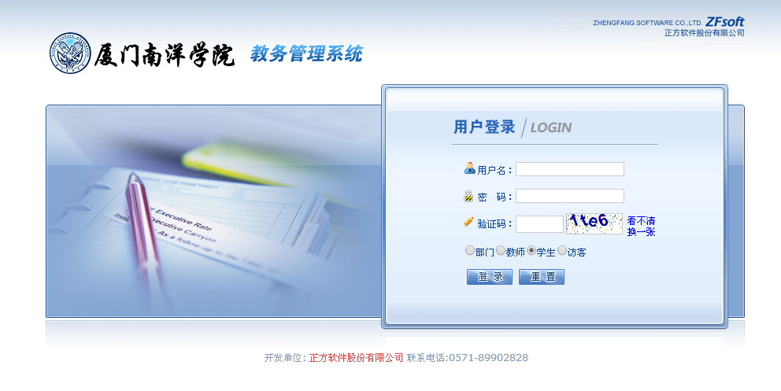
2.进入正方界面：
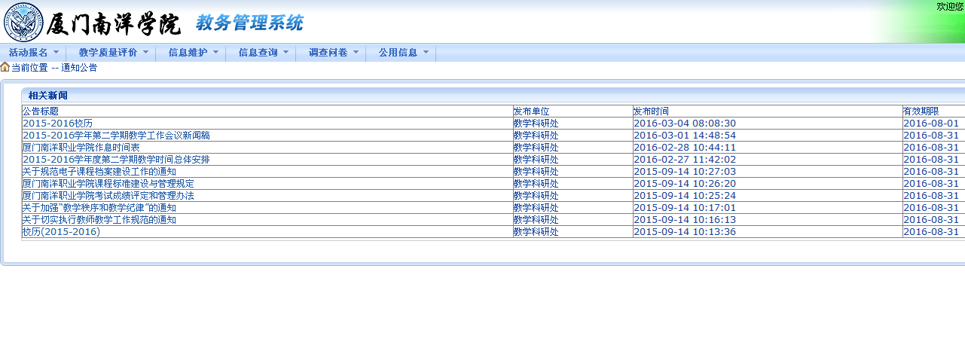

3.点击网上报名：
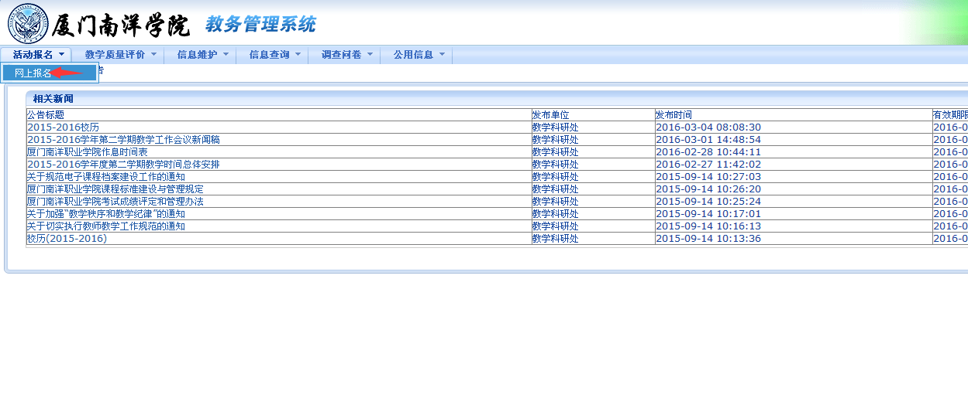

4.选择报名类别（不允许四、六级同时报考，一旦发现有同时报考现象，取消本次考试资格），输入身份证号码，点击确定，报名成功。
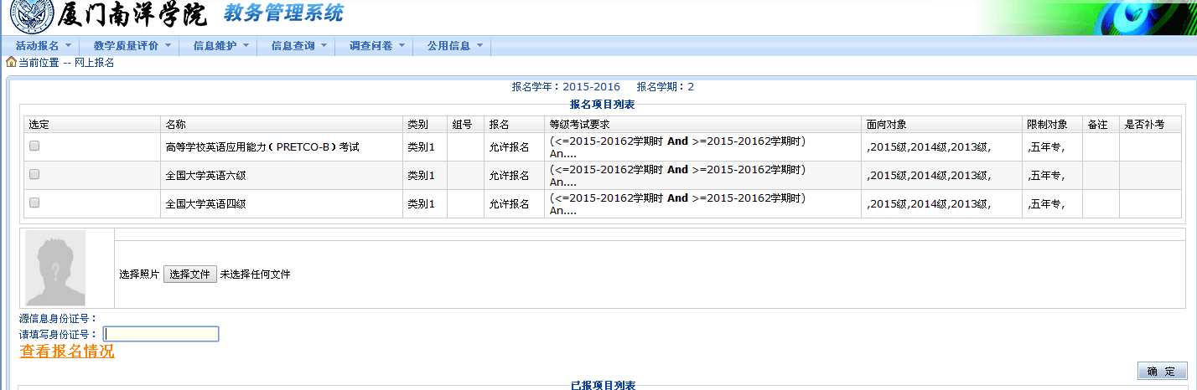

附件2：
CET－SET口试网上报名流程
考生通过网上报名系统进行自主报名和缴费，具体流程如下：
（1）考生进入报名网站，阅读网上报名协议、考生须知及报考流程，同意者方可进行报考；。
（2）输入身份证号和姓名，系统自动列出最近四年各次425分及以上的笔试成绩，由考生自主选择使用某次笔试成绩，考试结束后，该成绩将与CET-SET成绩一同打印在CET成绩报告单中；
（2）考生选择考点；
（3）选择成绩报告单领取方式，邮寄和自取两种方式。若选择邮寄方式，则需要填写邮寄地址等信息，成绩发布后我中心将按考生指定地址通过EMS邮寄成绩报告。若选择自取方式，考生则在成绩发布后90个工作日到考点领取。
（4）考生进行缴费，缴费成功后完成报名，若选择直邮方式，另须缴纳20元邮寄费。
（5）缴费未成功时，座位将为考生保留24小时。
4.“网上报名协议”中明确规定了考生的义务和责任，“考生须知”对该项考试中报名、收费标准、准考证打印、考试、成绩发布、成绩报告单领取、转考、退费等相关事项向考生进行告知，“网上报名流程”以流程图方式告知考生网上报名操作步骤。

